
ПРОФИЛЬ ЗДОРОВЬЯ
ЖИТЕЛЕЙ АГРОГОРОДКА ЛОШНИЦА
2024 год
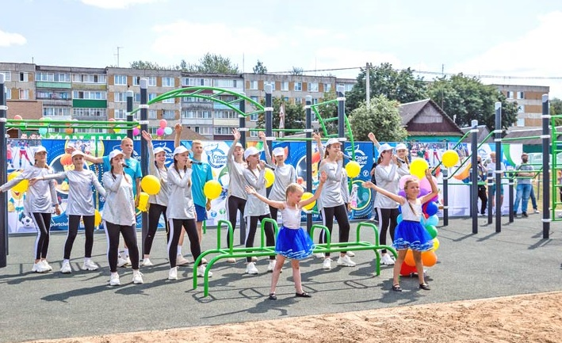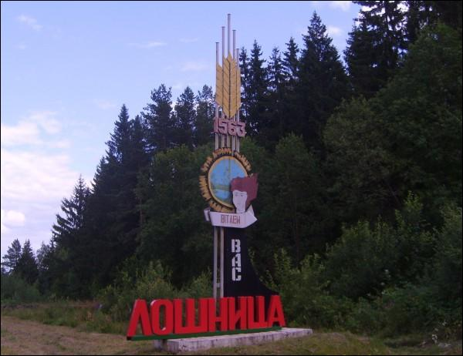
Реализация государственной политики в Борисовском районе по укреплению здоровья, профилактике болезней и формированию среди населения здорового образа жизни (далее - ФЗОЖ) в 2024 году обеспечивалась проведением мероприятий по следующим направлениям:
минимизация неблагоприятного влияния на здоровье людей факторов среды обитания;
снижение уровня инфекционных и неинфекционных болезней, предупреждение профессиональной заболеваемости;
уменьшение распространенности поведенческих рисков среди населения;
поддержание санитарно-эпидемиологического благополучия населения и санитарного состояния территории;
мониторинг достижения на территории района целевых показателей Государственной программы «Здоровье народа и демографическая безопасность Республики Беларусь» на 2021-2025 годы.
Президент нашей страны А.Г.Лукашенко в послании белорусскому народу и Национальному собранию 19 апреля 2019 года поставил перед органами власти, а значит и перед нами, конкретные задачи:
1. Инициатива «Здоровые города и поселки» должна перерасти в масштабный государственный проект. Все населенные пункты страны, претендующие на звание здорового города или поселка, должны получить полноценную здоровьесберегающую среду. Без курения и алкоголя, со спортивными площадками, безопасными условиями жизни, чистыми водой и воздухом.
2. Здоровье нации – это забота не только медиков, но и каждого из нас. Без физической активности, занятий спортом не будет здоровых детей, здоровых людей и здоровой нации в целом.
3. Прежде всего мы сами должны показывать пример здорового образа жизни, находить в своем графике время для занятий спортом, присутствовать на спортивных мероприятиях. Спорт – это наша идеология.
4. Человек, его инициатива и стремление жить лучше должны стать главной движущей силой развития страны на предстоящие годы».
Проект «Здоровые города и посёлки» должен помочь расширить границы сознания каждого человека, который хочет быть здоровым, начать что-то делать для этого.
Профиль здоровья как раз и является тем инструментом, который позволяет добиться этого. Профиль активно используется как источник информации о показателях здоровья общества, о программах и инициативах, осуществляемых для улучшения нынешней ситуации, и является базой для дальнейшего планирования и выявления изменений показателей общественного здоровья. В Профиле анализируются не только данные официальной статистики, но и мнения горожан о городе и о себе. Таким образом, Профиль – это своеобразный портрет каждого населенного пункта и его жителей.

О ПРОЕКТЕ «ЗДОРОВЫЕ ГОРОДА И ПОСЕЛКИ»
В 2024 году одной из немаловажных задач была и остается: продолжение реализации профилактического проекта «Здоровые города и поселки» на территории города Борисова, а также масштабирование проекта на территории Борисовского района.
В 2022 году согласно решению Лошницкого сельского исполнительного комитета от 22.07.2022 № 107 агрогородок Лошница включен в реализацию проекта «Здоровые города и поселки» на территории Борисовского района, утверждены Комплексный план основных мероприятий по реализации на территории агрогородка Лошница проекта «Лошница – здоровый агрогородок» на 2022-2025 годы и состав межведомственного совета по реализации проекта «Лошница – здоровый агрогорок».
Посредством вышеуказанного проекта осуществляется как реализация политики, направленная на стабилизацию медико-демографических показателей, в том числе в контексте достижения не только ЦУР №11 «Обеспечение открытости, безопасности, жизнестойкости и экологической устойчивости городов и населенных пунктов» и №3 «Обеспечение здорового образа жизни и содействие благополучию для всех в любом возрасте», но и практически всех 17 целей, так и взаимодействие со всеми отделами Борисовского райисполкома, со всеми структурами, ведомствами и учреждениями г.Борисова и Борисовского района.
Стратегия нацелена на повышение престижности и ценности здоровья, как фактора жизнестойкости, успешности, активного долголетия, на создание условий к формированию у населения потребностей и мотиваций на профилактику заболеваний, ведение здорового образа жизни, повышение информированности населения по основным факторам риска для здоровья, профилактику развития состояний и заболеваний, связанных с поведением, образом жизни, снижение заболеваемости от социально значимых заболеваний, как итог - снижение заболеваемости, смертности от управляемых причин и стабилизации ожидаемой продолжительности жизни. Принципы и стратегию, контроль за их внедрением, содействие формированию и реализации политики здоровья общества определяет межведомственный совет. Общее руководство осуществляет заместитель председателя Борисовского районного исполнительного комитета, курирующий социально-культурную сферу, образование, здравоохранение, спорт, идеологическую работу, печать, оздоровление и санаторно-курортное лечение населения, гуманитарную деятельность, молодежную политику, общественно-политическую деятельность организаций Борисовского региона, агроэкотуризм, государственную информационную политику.

СОСТАВ
межведомственного cовета по реализации проекта
«Лошница – здоровый агрогородок»
Гирук  Ирина Васильевна | − | председатель Лошницкого сельского исполнительного комитета (далее – Лошницкий сельисполком) (председатель)
Тишкевич  Лариса Геннадьевна | − | главный врач государственного учреждения «Борисовский зональный центр гигиены и эпидемиологии» (далее – ГУ «Борисовский зональный ЦГИЭ») (заместитель председателя)*
Поташева  Юлия Сергеевна | − | заведующий отделом общественного здоровья ГУ «Борисовский зональный ЦГиЭ» (секретарь)*
Воробьева  Екатерина Геннадьевна | − | главный редактор государственного учреждения «Редакция газеты «Единство»
Хатько  Павел Валерьевич | − | главный врач учреждения здравоохранения «Борисовская больница №2»
Худоешко  Елена Владимировна | − | директор открытого акционерного общества «Лошницкий комбикормовый завод»*
Титова  Лариса Александровна | − | директор государственного учреждения образования «Лошницкая средняя школа Борисовского района»
Саматыго  Юлия Владимировна | − |  | директор государственного учреждения образования «Лошницкая гимназия Борисовского района»
Комель  Наталья Валерьевна | − |  | директор государственного учреждения образования «Лошницкая детская школа искусств Борисовского района»
Баранова  Татьяна Васильевна | − |  | директор государственного учреждения «Борисовский физкультурно-оздоровительный центр»

Комплексным планом реализации профилактического проекта «Лошница – здоровый агрогородок» на 2022-2025 годы (далее - План) предусмотрено организация и проведение мероприятий, направленных на популяризацию и формирование здорового образа жизни населения Борисовского района.
09.11.2024 года на базе ГУО «Лошницкая средняя школа Борисовского района» в рамках реализации проекта «Лошница – здоровый агрогородок» проведена информационно-образовательная работа с учащимися на тему «Основные принципы здорового образа жизни», присутствовало 15 чел.
филиал №3 «Здоровье» ГУ «Борисовский ФОЦ»
Обеспечивается размещение информационно- образовательных материалов по популяризации и формированию ЗОЖ на сайте Учреждения и в соц. сети Инстаграм.
На стендах Учреждения размещены листовки о вреде курения, злоупотребления алкоголем, нездоровом питании, по основам безопасного поведения.
18.04.2024» на базе ГУО «Лошницкая средняя школа» проводилась диалоговая площадка «Здоровый образ жизни.
На предприятии ОАО «Лошницкий комбикормовый завод» постоянно осуществляется пропаганда здорового образа жизни, информирование работников путем размещения соответствующей информации на стендах.
Для работников за счет профсоюза периодически приобретаются абонементы в ФОЦ на посещение бассейна, фитнеса, тренажерного зала. В первом квартале абонементы приобретались на февраль и март.
Применяется система поощрения работников, принимающих участие в спортивно-массовых мероприятиях, в первом квартале принимали участие в районной спартакиаде работников агропромышленного комплекса.
На предприятии работники обеспечены современными СИЗ с улучшенными защитными качествами, обеспечено осуществление производственного контроля факторов производственной среды на рабочих местах в соответствиями с требованиями санитарно-эпидемиологического законодательства, имеются помещения для обогрева работников, род деятельности которых связан с работами на открытом воздухе.
В связи с выполнением мероприятий предусмотренных проектом «Лошница-здоровый агрогородок» на 2022-2025 годы во втором квартале 2024 года в мае месяце 2024 года был проведен единый день информирования с повесткой дня «Соблюдение здорового образа жизни (далее ЗОЖ). На стендах предприятия и на сервере опубликована информация о вреде курения, распития спиртных напитков, наркотиков и пр.
Для соблюдения санитарного состояния в аг.Лошница предприятие постоянно выделяет трактора и погрузчики для наведения порядка как на территории аг.Лошница, так и Лошницкий больницы, УО «Лошницкая гимназия», УО «Лошницкая средняя школа», а также УО «Лошницкий дет.сад», особенно в осеннее-зимний период, также помогаем в обкашивании травы на территории аг.Лошница.
В рамках реализации проекта «Лошница – здоровый агрогородок» в ГУО «Лошницкая гимназия Борисовского района» проведены следующие мероприятия:
1 раз в месяц классные руководители 1-11 классов проводят классный час на тему здорового образа жизни, правильного питания, профилактики употребления наркотических средств, курения, алкоголизма.
На сайте учреждения образования, в мессенджерах родительской общественности постоянно размещаются информационно-образовательные материалы по популяризации и формированию ЗОЖ учащихся, законных представителей учащихся.
Посредством печатного органа гимназии «наша жизнь – не наше дело», телецентра «Ателия», телевизор в рекреации 2 этажа обеспечена трансляция социальной рекламы по вопросам формирования ЗОЖ.
Волонтерский отряд «Доброе сердце» постоянно распространяет буклеты, чек-листы, информационные листы, проспекты по вопросам профилактики курения, злоупотребления алкоголем, инфекционных заболеваний, здорового питания среди педагогической, родительской общественности, а также социума аг. Лошница.
Осуществляется постоянная санитарная очистка территории гимназии, и прилегающей территории, в том числе памятника воинам погибших в годы ВОВ.
В гимназии созданы условия для обеспечения здоровьесберегающего образовательного процесса в соответствии с требованиями действующего законодательства Республики Беларусь с целью минимизации развития неблагоприятных последствий для здоровья детей и подростков, работников учреждений образования.
Волонтеры отряда «Доброе сердце», отряда волонтеров педагогической направленности совместно с руководителем по физическому воспитанию постоянные участники мероприятий в рамках Единых дней здоровья (2 суббота месяца) в том числе с использованием воркаут площадки гимназии.
25.04.2024, креатив-проект «Алкогольная и наркотическая зависимость – главный фактор социального неблагополучия семьи», спикер Наталья Эдуардовна Голубева, врач-психиатр-нарколог УЗ «Борисовская ЦРБ» психоневрологический диспансер.
Газета «Адзінства»
Чем удивляли своих близких и родных гимназисты из Лошницы? 22.10.2024 г. https://edinstvo.by/2024/10/22/chem-udivlyali-svoih-blizkih-i-rodnyh-gimnazisty-iz-loshniczy/
Скоро агрогородокЛошница будет не узнать 20.11.2014 г. https://edinstvo.by/2024/11/20/skoro-agrogorodok-loshnicza-budet-ne-uznat/
Ставка на развитие. Какие объекты посетили участники дня Совета в Неманице и Лошнице 01.10.2024 г. https://edinstvo.by/2024/10/01/stavka-na-razvitie-kakie-obekty-posetili-uchastniki-dnya-soveta-v-nemanicze-i-loshnicze/
ЗАКЛЮЧЕНИЕ
Идея проекта «Здоровые города и посёлки» проста – люди учатся быть здоровыми. Родители являются позитивным примером для своих детей. Учителя и ученики открывают большие возможности образования. Пожилые люди востребованы семьей и обществом.
Цель проекта «Здоровые города и посёлки» – создать такие условия, чтобы люди думали о своем здоровье еще до того, как они заболели; чтобы физическая культура, правильное питание и душевное здоровье стали нормой каждого человека с детства. Подход к решению проблем здоровья городского населения должен быть комплексным. Он требует сотрудничества между всеми организациями, включая те, которые не связаны со сферой здравоохранения напрямую. Для содействия улучшению демографической ситуации необходимо поощрять развитие семьи как ценности и прирост рождаемости, для людей пожилого возраста необходимо создавать соответствующую среду и возможности для активной, здоровой старости. Важно поощрять формирование и укоренение у жителей привычек здорового образа жизни. Продолжать работу над улучшением знаний детей, молодежи и их родителей о здоровье и влияющих на него факторах, а также необходимо создавать среду, в которой легко и просто сделать здоровый выбор. Чтобы укрепить знания и навыки школьников, касающиеся содействия здоровью, необходимо осуществлять и поощрять участие школ в инициативе содействующих здоровью учебных учреждений. Главными показателями, влияющими на здоровье окружающей среды, являются качество воздуха, воды и зеленой зоны городской среды. Поэтому важно продолжать реализацию мер, установленных планом действий по улучшению качества воды. Чтобы повысить активность и участие жителей в культурных мероприятиях, следует продолжать обеспечение сбалансированной доступности культурных услуг и творческого провождения свободного времени для всех жителей города. Развивать межсекторальное сотрудничество в области здравоохранения общества и интегрирование понятия здоровья во всех отраслях, формируя понимание того, что каждая отрасль и принимаемые ею решения влияют на здоровье жителей.
На Национальном форуме по устойчивому развитию под девизом «В устойчивое будущее - вместе!» сделан вывод о том, что устойчивое развитие страны возможно только при развитии всех ее территориальных единиц. В «Дорожной карте реализации ЦУР в Республике Беларусь», подготовленной ПРООН в сотрудничестве с Правительством Республики Беларусь в 2017 году по результатам миссии MAPS, определяется, что именно «…местные сообщества… лучше знают индивидуальные и коллективные потребности, и поэтому, представляют собой важных партнеров в реализации и внедрении Повестки-2030…». Поэтому сейчас серьезное внимание в рамках данной деятельности уделяется устойчивому развитию регионов.



